PRESSEMITTEILUNG

NACH DEM AUSVERKAUF DER WELTPREMIERE

„VIVA VIVALDI. THE FOUR SEASONS IMMERSIVE CONCERT“ IM PROGRAMM FÜR 2025

Großer Erfolg für die Show, die die symphonische Musik revolutioniert, co-produziert von der Fondazione Arena di Verona und Balich Wonder Studio

Der Vorverkauf für den 27. August 2025 hat begonnen

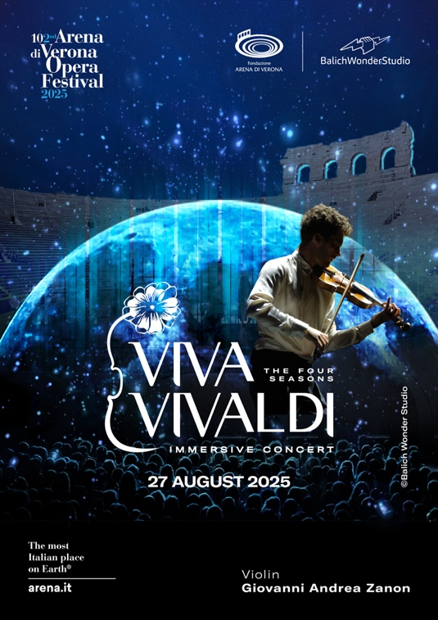

Verona, 1. Oktober 2024 - Die Show zu Vivaldis Vier Jahreszeiten, die im vergangenen August mehr als 10.000 Menschen verzauberte, wird im Jahr 2025 in die Arena zurückkehren.

Am 27. August 2025 wird es wieder möglich sein, die Show Viva Vivaldi zu genießen. The Four Seasons Immersive Concert, co-produziert von Balich Wonder Studio mit Fondazione Arena di Verona. Eine Show, die einen Wendepunkt in der symphonischen Musik markierte und den Erfolg eines modernen, technologischen und visuellen Ansatzes für das klassische Repertoire bestätigte.

Das Publikum, das von der überwältigenden Kraft der Musik und der Bilder begeistert war, feierte Viva Vivaldi mit Standing Ovations und würdigte das Talent des jungen Geiger Giovanni Andrea Zanon, einem Star der Musikwelt, sowie der Orchestermusiker der Arena di Verona. Ebenso bejubelt wurde die Idee des Creative Directors Marco Balich, der mit seinem Team international anerkannter italienischer Talente auch die jungen Generationen berührte.

Neben denjenigen, die klassische Musik lieben, entschieden sich auch viele junge Menschen für Vivaldi, fasziniert von der einzigartigen Verbindung aus Technologie und Poesie, die durch Musik, Bilder, Licht und Spezialeffekte zum Leben erweckt wurde, sowie vom Charme des größten Freilichttheaters der Welt.

Tickets für die Show Viva Vivaldi am 27. August 2025 sind auf der Website www.arena.it und beim Ticketverkauf von TicketOne erhältlich.

Fondazione Arena di Verona
Die Fondazione Arena di Verona, eine der vierzehn italienischen Opern- und Symphonie-Stiftungen, veranstaltet das weltweit bedeutendste Open-Air-Opernfestival. Dieses findet jeden Sommer in der Arena statt – dem römischen Amphitheater, das zusammen mit dem Mythos von Romeo und Julia Verona zu einer der beliebtesten und meistbesuchten Städte Italiens machte. Jedes Jahr, von Anfang Juni bis Anfang September, organisiert die Arena rund 50 Opernaufführungen, Galas und Konzerte mit den beliebtesten Titeln des Repertoires, vor allem aus dem Werk Verdis. Seit 1913, dem Jahr der Eröffnung mit Aida, der Königin des Festivals, die seither 749 Mal aufgeführt wurde, traten auf der Bühne der Arena die renommiertesten Interpreten der internationalen Szene auf. Millionen von Zuschauern strömen seit damals aus der ganzen Welt herbei, um in diesem magischen Raum unter freiem Himmel Teil eines unvergesslichen Erlebnisses zu werden. Die Fondazione Arena di Verona kann seit etwa fünfzig Jahren auf ein festes künstlerisches Ensemble mit einer hochkarätigen Orchester- und Chorbesetzung sowie erstklassige Techniker und Verwaltungspersonal zählen. Neben dem Sommerfestival organisiert die Fondazione in den Wintermonaten die Opern-, Ballett- und Symphonie-Saisons im Teatro Filarmonico sowie Konzerte auf der ganzen Welt in den renommiertesten Veranstaltungsorten. Zudem bietet sie spezielle Veranstaltungen für junge Menschen, Schulen und alle, die die klassische Musik lieben.
Balich Wonder Studio
Balich Wonder Studio gehört zu den führenden Unternehmen in der Live-Unterhaltung. Das Studio verwirklicht visionäre Projekte mit nachhaltigem Wert – von groß angelegten Zeremonien und immersiven Shows bis hin zu Marken-Events und Projekten zur Neugestaltung von Orten. Der Ansatz von Balich Wonder Studio rückt durch außergewöhnliche Kreativität und perfekte Ausführung Emotionen in den Mittelpunkt. Die 2013 gegründete Gruppe stützt sich auf das Talent und die Fähigkeiten eines multikulturellen Teams von mehr als 280 Mitarbeitern aus 20 Ländern und ist in Europa und im Nahen Osten tätig.

Marco Balich
Marco Balich ist eine der bedeutendsten und innovativsten Persönlichkeiten in der Gestaltung von großen Live-Events. Er leitete die Produktion von 14 Olympischen Zeremonien sowie unzähligen weiteren Großveranstaltungen auf der ganzen Welt. Für die Olympischen Zeremonien in Turin 2006 gewann er einen Emmy Award, und für die in Rio 2016 erhielt er den Compasso d’Oro, verliehen von der ADI. Marco Balich ist auch der Schöpfer berühmter preisgekrönter Ikonen, darunter Whale Shark, eine hängende Ikone, die anlässlich der Weltmeisterschaft in Katar im Jahr 2022 hergestellt wurde, und der Baum des Lebens für die Expo Milano 2015. Er schuf verschiedene innovative Formate, darunter die Eis- und Projektionsshow Opera on Ice, die Wassershow mit Drohnen und Wasserfeuer in Doha im Jahr 2022 und die revolutionäre immersive Show „Michelangelo - The Sistine Chapel Immersive Show“, die zusammen mit den Vatikanischen Museen realisiert wurde und 2018 mit 280.000 verkauften Tickets einen Verkaufsrekord erzielte.
Giovanni Andrea Zanon
Im Alter von 2 Jahren begann er, sich der Geige zu widmen. Im Laufe seiner musikalischen Karriere trat er in einigen der renommiertesten Konzerthallen der Welt auf, darunter die Carnegie Hall in New York, das Teatro alla Scala in Mailand, die Elbphilharmonie in Hamburg, das Teatro La Fenice in Venedig, die Philharmonie in Paris, der Musikverein in Graz, die Smetana Hall in Prag, die Bayerische Staatsoper in München, das Festspielhaus in Baden-Baden, das Gran Teatre del Liceu in Barcelona, das Royal Opera House in Muscat, das Konserthuset in Stockholm und die Arena di Verona. Kürzlich vertrat er Italien bei der Abschlusszeremonie der Olympischen Spiele 2022 im Nationalstadion von Peking, die weltweit ausgestrahlt wurde.

Pressestelle:

Fondazione Arena di Verona
Stefania Finetto – ufficio.stampa@arenadiverona.it
Firmina Adorno – firmina.adorno@gmail.com

Balich Wonder Studio
Federica Moscheni – federica.moscheni@balichws.com

